实例说明MVC,MVP,MVVM架构
很早就知道有这三个概念，但是一直都不清楚是怎么回事，在网上搜索，都是泛泛而谈，没有具体例子，新手是看不懂的，直到找到这篇文章，我对这三个架构有了更清楚的了解。
从一个简单的例子去研究这三个架构。
注意，MVC，MVP，MVVM中的C，P，VM，下文都要controller指代。
需求如下
界面上显示100，以及两个按钮，其中一个点一下加1，另外一个点一下减1
如图
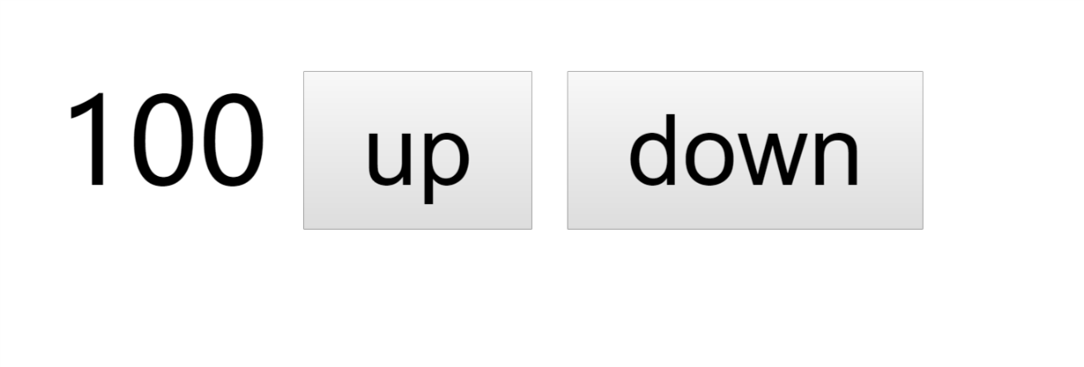
诚然，这么简单的需求，并不需要用什么架构去完成，可是如果是复杂的需求，要长篇大论才能说完，所以只拿简单的来做例子，实际开发中，你在完成一个需求之前，是需要好好掂量是否要用架构，要的话，用什么架构（不局限于这三个），架构里面又要用什么设计模式等等。经过我的实践，发现，即使是架构改变了，view是可以完全不变的，所以先展现view层的代码。
html部分
<span id="text">100</span>
<button id="upBtn">up</button>
<button id="downBtn">down</button>
js部分

function $(id) {
return document.querySelector(`#${id}`);
}
function View(controller) {
const upBtn = $('upBtn');
const downBtn = $('downBtn');
const textSpan = $('text');

this.render = function(model) {
textSpan.innerHTML = model.getValue();
}
upBtn.onclick = controller.up;
downBtn.onclick = controller.down;
}

render方法是核心，方法名称不能改（后面要依赖这个render方法），其中要实现数据的展示逻辑，然后是一些点击事件的绑定

MVC
model层

function Model() {
let value = 100;
this.up = function() {
value += 1;
};
this.down = function() {
value -= 1;
};
this.getValue = function() {
return value;
};
}

保存数据，并提供访问，修改数据的方法，如果仅仅是这样，那么当model改变时，view是不知道的，所以需要让model去通知view，我数据改变了，你要更新了。怎么做呢？利用观察者模式。在model中，增加一个数组views，去保存这个model对应的视图，在修改数据的时候，遍历views数组，调用每个view的render方法，参数是自己。
修改后的model

function Model() {
let value = 100;
const self = this;
const views = [];
this.up = function() {
value += 1;
};
this.down = function() {
value -= 1;
};
this.getValue = function() {
return value;
};
this.broadcast = function() {
views.forEach(view => view.render(self));
};
this.subscribe = function(cb) {
views.push(cb);
}
}

仔细看修改后的model，虽然增加了通知的方法（broadcast），但是在修改数据的方法（up和down）中并没有去通知视图。这个工作是由controller承担的，另外把view注册到model中，也是controller做的。
controller层

function Controller() {
let view = null;
let model = null;
this.up = function() {
// 修改数据
model.up();
// 通知视图
model.broadcast();
};
this.down = function() {
model.down();
model.broadcast();
}
this.init = function() {
view = new View(this);
model = new Model();
// 把视图注册到model中
model.subscribe(view);
}
}

可以看到，controller把自己传给了view去创建视图，同时保存引用，创建model后，把view注册到model中。同时实现了，改变数据，通知视图的工作。
请一定要好好理解MVC，后面的MVP，MVVM都只是稍加修改而已。

MVP
在MVC中，改变数据，通知视图，都是在controller做的，注册视图，以及通知视图，这两个方法的实现，都是model完成的，既然model负责数据处理，这两个工作实际上和改变数据是没关系的，把他们都转移到controller中，不仅可以让model层专注于数据处理，同时也方便多个视图共用一个controller
model层

function Model() {
let value = 100;
this.up = function() {
value += 1;
};
this.down = function() {
value -= 1;
};
this.getValue = function() {
return value;
};
}

model层更小了，删除了注册，通知方法，只保存数据和提供获取，修改数据的方法
controller层

function Controller() {
let views = [];
let model = null;
function broadcast() {
views.forEach(view => view.render(model));
}
this.up = function() {
model.up();
broadcast();
};
this.down = function() {
model.down();
broadcast();
}
this.init = function() {
views.push(new View(this));
model = new Model();
}
}

controller，增加了广播方法，该方法的实现和调用都在controller中，另外，如果想多个视图共用一个controller，如果这多个视图都是同一个model，上面代码能够胜任，如果是这多个视图是不同的model，那就要自己去实现好view和model的对应关系了（要用map来存储对应关系，一个数组做不到）。

MVVM
可以看到，在MVP中，model也有一个up方法，controller也有一个up方法，只是增加了一个广播方法的调用。是不是有些重复呢？把这两个类似的方法整合到controller，model只负责保存数据，不实现修改数据的逻辑，这就是MVVM了，极大地精简model
model层

function Model() {
let value = 100;
this.getValue = function() {
return value;
};
this.setValue = function(v) {
value = v;
}
}

其实，不用函数，单纯地用一个变量，也是可以的，但是为了view层不变，view层中依赖model的getValue方法，所以这里还是用函数去实现model
controller层

function Controller() {
let views = [];
let model = null;
function broadcast() {
views.forEach(view => view.render(model));
}
this.up = function() {
model.setValue(model.getValue() + 1);
broadcast();
};
this.down = function() {
model.setValue(model.getValue() - 1);
broadcast();
}
this.init = function() {
views.push(new View(this));
model = new Model();
}
}

精简model的代价是controller要做更多的事情，实现修改数据的逻辑，通知视图。如果用框架，react或者vue，通知视图这部分框架会帮你实现，只要实现数据修改的逻辑就好了

